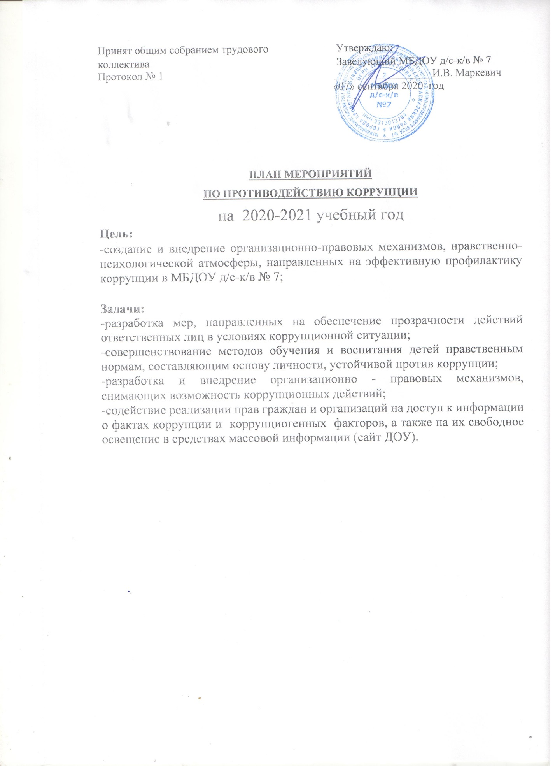

Наименование мероприятия | Сроки проведения | Наименование мероприятия
1.Меры по развитию правовой основы в области противодействия коррупции, совершенствование кадровой работы по профилактике коррупционных правонарушений
1.1. Мониторинг изменений действующего законодательства в области противодействия коррупции. | Постоянно | Заведующий ДОУ
1.2. Рассмотрение вопросов исполнения законодательства в области противодействия коррупции на Общих собраниях трудового коллектива. | 2 раза в год | Заведующий ДОУ
1.3. Издание приказа об утверждении состава антикоррупционной комиссии и плана работы комиссии на 2020-2021 уч. год, о назначении лица, ответственного за профилактику коррупционных правонарушений в ДОУ. | Сентябрь 2020 | Заведующий ДОУ
1.4. Ознакомление работников ДОУ с нормативными документами по антикоррупционной деятельности. | В течение года | Заведующий ДОУ
1.5.Анализ деятельности работников ДОУ, на которых возложены обязанности по профилактике коррупционных и иных правонарушений | 2 раза в год | Заведующий ДОУ
1.6.Отчет о реализации плана по противодействию коррупции в ДОУ | 1 раз в квартал | Заведующий ДОУ
1.7.Осуществление контроля за соблюдением законодательства РФ в сфере противодействия коррупции. | Постоянно | Заведующий ДОУ
1.8.Обеспечение системы прозрачности при принятии решений по кадровым вопросам. | Постоянно | Заведующий ДОУ
2. Меры по совершенствованию функционирования ДОУ в целях предупреждения коррупции
2.1. Организация проверки достоверности представляемых гражданином персональных данных и иных сведений при поступлении на работу в ДОУ. | Постоянно | Заведующий
2.2. Организация и проведение инвентаризации муниципального имущества по анализу эффективности использования. | Ноябрь-декабрь 2020 | Комиссия по инвентаризации
2.3. Проведение внутреннего контроля: | Постоянно | Заведующий,
- организация и проведения учебных занятий; | Совет ДОУ
2.4. Информирование родителей о телефоне «горячей линии», телефон доверия - как составной части системы информации руководства о действиях работников образовательного учреждения. | Постоянно | Заведующий
2.5.Усиление контроля за недопущением фактов неправомерного взимания денежных средств с родителей (законных представителей) в ДОУ | Постоянно | Заведующий
2.6.Организация систематического контроля за выполнением законодательства о противодействии коррупции в ДОУ при организации работы по вопросам охраны труда | Постоянно | Заведующий
2.7.Ведение рубрики "Противодействие коррупции, размещение информации по антикоррупционной тематике на стендах в стенах ДОУ:  • копия лицензии на право ведения образовательной деятельности;  • свидетельство о государственной аккредитации;  • режим работы;  • график и порядок приёма граждан заведующим ДОУ по личным вопросам;  • план по антикоррупционной деятельности. | Постоянно | Заведующий, ответственный за ведение сайта.
2.8.Осуществление экспертизы жалоб и обращений граждан, поступающих через системы общего пользования (почтовый, электронный адреса, телефон) на действия (бездействия) заведующего и сотрудников ДОУ с точки зрения наличия сведений о фактах коррупции и организации их проверки | По мере поступления | Заведующий, ответственное лицо, члены комиссии
2.9.Проведение оценки должностных обязанностей педагогических работников, исполнение которых в наибольшей мере подвержено риску коррупционных проявлений. | В течение года | Заведующий, ответственное лицо, комиссия
2.10.Проведение групповых и общих садовых родительских собраний с целью разъяснения политики ДОУ в отношении коррупции. | 1 раз в год | Заведующий ДОУ, ответственное лицо, воспитатели
2.11.Проведение отчётов заведующего ДОУ перед родителями воспитанников (родительский комитет) | 1 раз в год | Заведующий ДОУ
2.12.Инструктивные совещания работников ДОУ «Коррупция и ответственность за коррупционные деяния» | В течение года | Заведующий ДОУ
2.13. Ведение Журнала учета мероприятий по противодействию коррупции в ДОУ. | Согласно
3. Меры по правовому просвещению и повышению антикоррупционной компетентности сотрудников, воспитанников ДОУ и их родителей
3.1. Организация и проведение в Международный день борьбы с коррупцией мероприятий, направленных на формирование нетерпимости в обществе к коррупционному поведению. | Апрель 2021 | Воспитатели групп, специалисты
3.2. Проведение месячника гражданской и правовой сознательности «Мой выбор» (проведение открытых занятий по правам ребенка, тематических конкурсов и выставок («Мои права» (по мотивам сказок народов мира) среди воспитанников, общих и групповых родительских собраний). | Апрель 2021 | Воспитатели групп, специалисты
3.3. Организация участия всех работников ДОУ в работе по вопросам формирования антикоррупционного поведения. | В течение года | Заведующий,
3.4. Заседание родительского комитета по противодействию коррупции в ДОУ | Апрель 2021 | Ответственный за профилактику
3.5.Работа с педагогами: круглый стол «Формирование антикоррупционной и нравственно-правовой культуры» | Май 2021 | Заведующий,
3.6.Проведение занятий с воспитанниками с целью ознакомления их с личными правами и обязанностями. | В течение года | Воспитатели групп
4. Обеспечение доступа родителям (законным представителям) к информации о деятельности ДОУ, установление обратной связи
4.1. Информирование родителей (законных представителей) о правилах приема в ДОУ | Постоянно | Заведующий
4.2. Обеспечение наличия в ДОУ уголка потребителя питания, уголка потребителя образовательных и медицинских услуг с целью осуществления прозрачной деятельности ДОУ | Постоянно | Заведующий, ответственный за профилактику
4.3. Обеспечение функционирования сайта ДОУ в соответствии с Федеральным законом от 09.02.2009г. № 8-ФЗ «Об обеспечении доступа к информации о деятельности государственных органов и органов местного самоуправления» для размещения на нем информации о деятельности ДОУ, правил приема воспитанников, публичного доклада заведующего ДОУ, информации об осуществлении мер по противодействию коррупции | Постоянно | Заведующий
4.4. Размещение на сайте ДОУ ежегодного публичного отчета заведующего об образовательной, финансово-хозяйственной деятельности | Май 2021 | Заведующий, ответственный за ведение сайта

